FOKUSTHEMA: FÜR IHRE RECHERCHE
So vermeidet man die schlimmsten Kalorien-Fallen

Wien, 30.11.2015 Statistisch 1,5 Kilo nimmt der Österreicher im Dezember zu. Wir zeigen wie man die schlimmsten Figur-Killer durch gesunde Alternativen ersetzt.

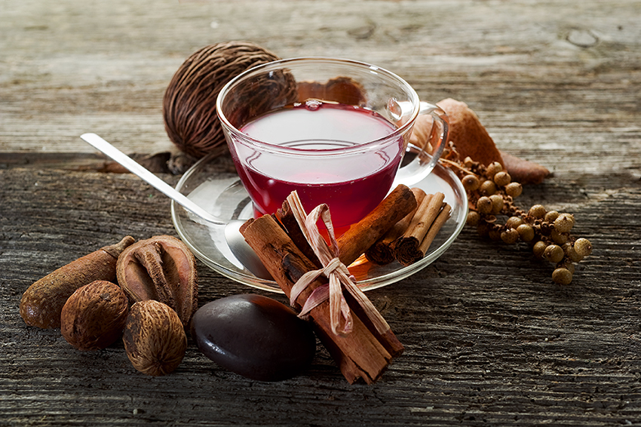
Wie schafft man es schlank durch Zeit der winterlichen Nascherei? Michael Divé vom Ernährungsportal nu3.at: „Trotz aller Gemütlichkeit sollte man kühl nachrechnen: Wie viele Kalorien sind da auf dem Teller?“ Ein Ernährungstagebuch hilft dabei.
Den Wert dann einfach vergleichen mit dem Tagesbedarf, er liegt bei Frauen bei etwa 2.000 Kilokalorien, bei Männern um 3.000 Kilokalorien. Alles, was darüber hinaus genascht wird, landet auf den Hüften. 9.000 Kilokalorien ergeben ein Kilo Speck.
Rechnerisch nimmt der Durchschnittsbürger also fast 14.000 Kilokalorien zu viel zu sich. Wo lauern die schlimmsten Kalorienfallen?

Kalorienfalle Nr. 1: Glühwein
Achtung: Mit bis zu 300 Kilokalorien bietet Glühwein vom Weihnachtsmarkt jede Menge Dickmacher-Potential! Grund: Mindere Weinqualität wird mit extra viel Zucker überdeckt. Eine Studie des Ernährungsportals nu3 hat 62 verschiedene Glühweine auf hiesigen Weihnachtsmärkten getestet. Fazit: In Dresden hat der Glühwein durchschnittlich 256 Kilokalorien, in Berlin 248. Den gesündesten gibt es in Köln (201 Kilokalorien) und Stuttgart (202 Kilokalorien). Noch besser ist aber die alkoholfreie Schlank-Variante: Heißer Aroniasaft. Seine Antioxidantien stärken die Immunkraft und das Getränk hat nur 80 Kilokalorien pro Glas (200 ml).

Kalorienfalle Nr. 2: Braten
Wer will schon auf deftige Genüsse verzichten? Die gute Nachricht: Wer das richtige Fleisch wählt und Bio-Ware kauft kann gut Kalorien sparen. Konventionelles Schweinefleisch hat rund 300 Kilokalorien pro 100 Gramm, dieselbe Menge Pute nur 200 Kilokalorien. Bio-Fleisch ist meist magerer, weil sich die Tiere bewegt haben. Rindfleisch hat die gesunden Omega-3-Fettsäuren übrigens nur, wenn das Tier vorher auf der Weide war.

Kalorienfalle Nr. 3: Gebrannte Mandeln
Es duftet herrlich nach karamellisierten Nüssen und Mandeln: Wer kann da standhaft bleiben? Achtung, Kalorienbombe! Das Tütchen mit 100 Gramm hat rund 500 Kilokalorien. Denn: Die Karamell-Kruste wird aus günstigem Industriezucker hergestellt. Das treibt den Blutzuckerspiegel hoch und danach kommt der Heißhunger. Heiße Maronen oder ungezuckerte Nüsse sind besser und haben nur halb so viele Kalorien. Wertvolle Fettsäuren und Zink sind gut für die Konzentration.

Kalorienfalle Nr. 4: Dominosteine
60 Kilokalorien pro Dominostein! Das ist die Wahrheit über die Klötzchen aus Marzipan, Lebkuchen und Schokolade. Doch bunte Adventsteller gelingen auch gesund mit Trockenfrüchten und zuckerfreiem Gebäck, das mit Stevia mild gesüßt ist. Dies hat auch weniger Kalorien und einige Vitamine: Getrocknete Datteln oder Feigen haben rund 280 Kilokalorien pro 100 Gramm. Als Superfood gelten sogar die chinesischen Goji-Beeren. Sie haben viel Vitamin C und Eisen. Das wird für die Blutbildung gebraucht und sorgt für den Sauerstofftransport in jede Körperzelle. Mit den richtigen Tipps kann man also auch hier schlanke Alternativen finden!

Pressekontakt:

Michael A. P. Divé
Leiter Unternehmenskommunikation
Email: michael.dive@nu3.de
Telefon: +49 (0) 30 / 340 443 857

Über nu3 – DIE NÄHRSTOFFEXPERTEN:

nu3 ist Europas führender Anbieter für intelligente Ernährung und seit 2012 in Österreich erfolgreich. Im Online-Shop finden Kunden für ihr Ziel und ihre Philosophie das passende Produkt in den Bereichen Abnehmen, Naturkost, Sport, Gesundheit und Schönheit. Das nu3-Expertenteam aus Ökotrophologen, Sportwissenschaftlern und Medizinern sucht ständig innovative Produkte für das wachsende Sortiment mit aktuell rund 6.500 Artikeln. nu3 beschäftigt rund 230 Mitarbeiter und ist in 24 Ländern aktiv. http://www.nu3.at

